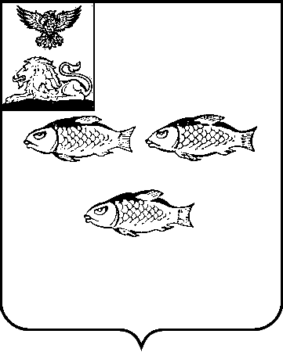
РОССИЙСКАЯ ФЕДЕРАЦИЯ

БЕЛГОРОДСКАЯ ОБЛАСТЬ

ПРЕДСЕДАТЕЛЬ СОВЕТА ДЕПУТАТОВ
НОВООСКОЛЬСКОГО МУНИЦИПАЛЬНОГО ОКРУГА
БЕЛГОРОРДСКОЙ ОБЛАСТИ

Р А С П О Р Я Ж Е Н И Е

11 июня 2025 года № 15-р

О проведении тридцать пятого заседания Совета депутатов Новооскольского муниципального округа

В соответствии с Уставом Новооскольского муниципального округа Белгородской области, Регламентом Совета депутатов Новооскольского муниципального округа Белгородской области:
1. Провести тридцать пятое заседание Совета депутатов Новооскольского муниципального округа (далее – Совет депутатов) 24 июня 2025 года в малом зале администрации Новооскольского муниципального округа.
Начало работы в 15.00 часов.
- Внести на рассмотрение Совета депутатов следующие вопросы:
2.1. О проекте решения Совета депутатов Новооскольского муниципального округа «Об утверждении местных нормативов градостроительного проектирования Новооскольского муниципального округа Белгородской области».
2.2. О проекте решения Совета депутатов Новооскольского муниципального округа «Об утверждении Положения о муниципальном контроле в сфере благоустройства на территории Новооскольского муниципального округа Белгородской области».
2.3. О проекте решения Совета депутатов Новооскольского муниципального округа «Об утверждении Положения о муниципальном жилищном контроле на территории Новооскольского муниципального округа Белгородской области».
2.4. О проекте решения Совета депутатов Новооскольского муниципального округа «О внесении изменений в решение Совета депутатов Новооскольского муниципального округа Белгородской области от 24 декабря 2024 года № 259 «О бюджете Новооскольского муниципального округа Белгородской области на 2025 год и на плановый период 2026 и 2027 годов».
2.5. О проекте решения Совета депутатов Новооскольского муниципального округа «Об утверждении реестра муниципальной собственности Новооскольского муниципального округа на 01 января 2025 года».
2.6. О проекте решения Совета депутатов Новооскольского муниципального округа «Об условиях приватизации муниципального имущества».
2.7. О проекте решения Совета депутатов Новооскольского муниципального округа «О ходатайстве перед Правительством Белгородской области о передаче имущества, находящегося в государственной собственности Белгородской области, в муниципальную собственность Новооскольского муниципального округа Белгородской области».
2.8. О проекте решения Совета депутатов Новооскольского муниципального округа «О принятии имущества в муниципальную собственность Новооскольского муниципального округа».
2.9. О проекте решения Совета депутатов Новооскольского муниципального округа «О передаче в государственную собственность Белгородской области движимого имущества из муниципальной собственности Новооскольского муниципального округа».
2.10. О проекте решения Совета депутатов Новооскольского муниципального округа «О передаче в государственную собственность Белгородской области движимого имущества из муниципальной собственности Новооскольского муниципального округа Белгородской области».
2.11. О проекте решения Совета депутатов Новооскольского муниципального округа «О внесении изменений в решение Совета депутатов Новооскольского муниципального округа Белгородской области от 15 ноября 2024 года № 240 «О передаче в государственную собственность Белгородской области движимого имущества из муниципальной собственности Новооскольского муниципального округа».
2.12. О проекте решения Совета депутатов Новооскольского муниципального округа «О принятии имущества в муниципальную собственность Новооскольского муниципального округа».
2.13. О проекте решения Совета депутатов Новооскольского муниципального округа «Об исключении объектов недвижимости из реестра муниципальной собственности Новооскольского муниципального округа».
2.14. Разное.
3. На тридцать пятое заседание Совета депутатов пригласить главу администрации Новооскольского муниципального округа, заместителей главы администрации Новооскольского муниципального округа, председателя контрольно-счетной комиссии Новооскольского муниципального округа, начальника правового управления администрации Новооскольского муниципального округа, прокурора Новооскольского района, представителей средств массовой информации.
4. Начальнику организационного отдела Совета депутатов Корабельниковой И.В. провести соответствующие организационно - технические мероприятия по подготовке и проведению заседания Совета депутатов.
5. Контроль за выполнением распоряжения оставляю за собой.

Председатель Совета депутатов  Новооскольского муниципального округа |  | А.И. Попова

